Nefrostomi – råd inför omläggning
Information till vederbörande distriktssköterska/hemsjukvården

Patienten _________________________________________________
har idag __________________ erhållit en trådlåst nefrostomikateter på
¨ höger sida i adekvat läge är cm-markeringen på katetern _________ cm vid hudytan.
¨ vänster sida i adekvat läge är cm-markeringen på katetern ________ cm vid hudytan.
Katetern är fixerad mot huden med en häftplatta (Skater Fix) vid insticksstället och ett dragavlastande förband (Flexitrak) intill, se sista bilden.

Omläggning rekommenderas 1 gång per vecka. Vid omläggningen ska man byta till samma typ av häftplattor. Man ska då vara uppmärksam på att cm-markeringen i hudytan är densamma som angetts ovan. Om inte – ska katetern tvättas med sprit och därefter skjutas in till angivet läge.
Det är viktigt att det dragavlastande förbandet (Flexitrak) placeras nära/i direkt anslutning till förbandet kring insticksstället för att fungera som det är tänkt.
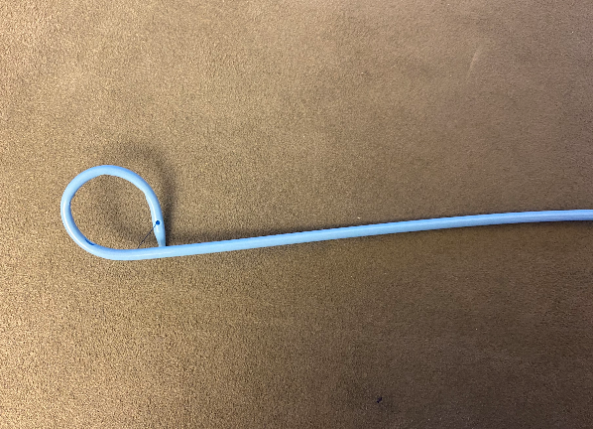  Trådlåst pyelostomikateter. Kringlan är placerad i njurbäckenet. | 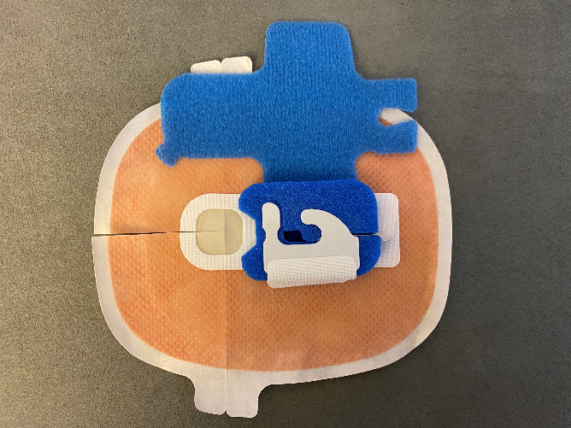  Skater Fix för att fästa katetern vid hudpassagen.
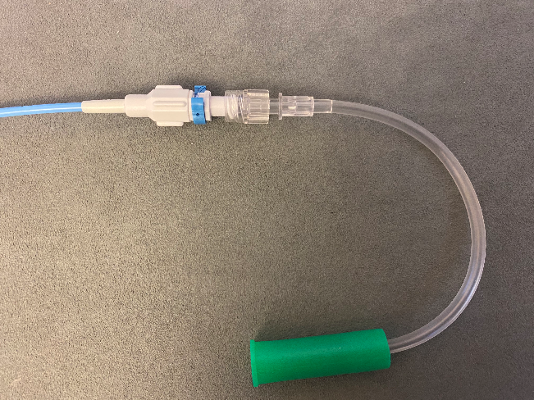  Mellanstycke – koppling mellan kateter och uppsamlande kateterpåse. | 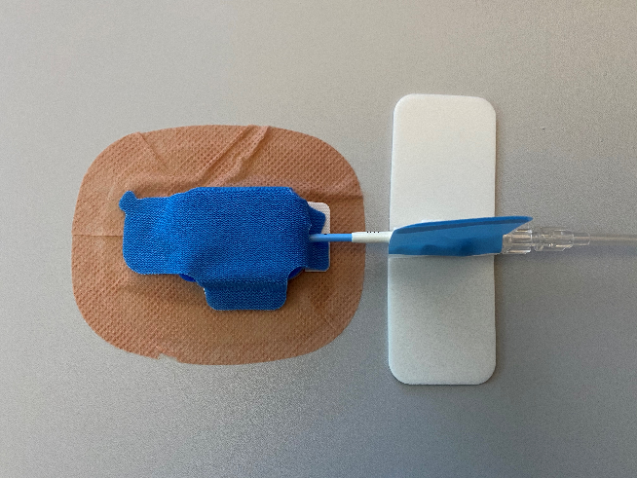  Pyelostomikateter kopplad till mellanstycke, fäst med Skater Fix och Flexitrak.

